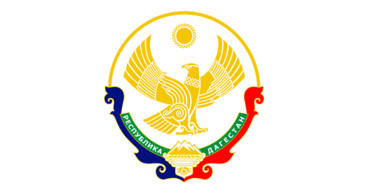
проект

КОМИТЕТ ПО ВЕТЕРИНАРИИ
РЕСПУБЛИКИ ДАГЕСТАН

367013 г.Махачкала, ул. Юсупова, 38 e-mail: dagvetcom@mail.ru www.dagvetkom.ru

«____» ____________ 2021 г. № _____________________.

ПРИКАЗ
г. Махачкала

Об утверждении методических рекомендаций по проведению самообследования и подготовке декларации соблюдения обязательных требований

В соответствии со статьей 51 Федерального закона от 31.07.2020 № 248-ФЗ «О государственном контроле (надзоре) и муниципальном контроле в Российской Федерации», Положением о региональном государственном контроле (надзоре) в области обращения с животными, утвержденным постановлением Правительства Республики Дагестан от 30 сентября 2021 № 252 «О региональном государственном контроле (надзоре) в области обращения с животными на территории Республики Дагестан», Положением о Комитете по ветеринарии Республики Дагестан, утвержденного постановлением Правительства Республики Дагестан от 13 января 2021 г. № 2 «Вопросы Комитета по ветеринарии Республики Дагестан», п р и к а з ы в а ю:
1. Утвердить методические рекомендации по проведению самообследования и подготовке декларации соблюдения обязательных требований согласно приложению № 1 к настоящему приказу.
2. Утвердить опросный лист по проведению самообследозания согласно приложению № 2 к настоящему приказу.
3. Направить настоящий приказ на государственную регистрацию в Министерство юстиции Республики Дагестан в установленном законодательством порядке.
4. Настоящий приказ вступает в силу в установленном законодательством порядке.
5. Контроль за исполнением настоящего приказа оставляю за собой.

Врио председателя С. Попандопуло

